### 下载mongodb

* 1. 下载地址：<https://www.mongodb.com/>（尽量自己下载）
  2. 文件附带安装包（不能下载点击文件夹下安装包）

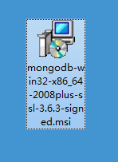

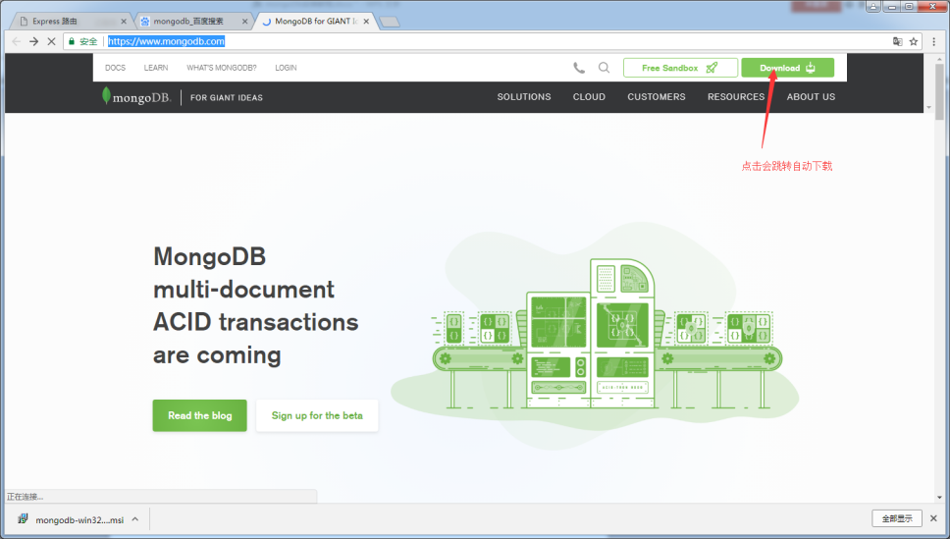

### 安装

1. **双击安装包（mongodb-win32-x86_64-2008plus-ssl-3.6.3-signed.exe）**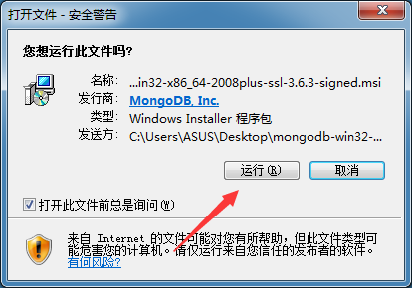
2. **点击运行**
3. **点击next**

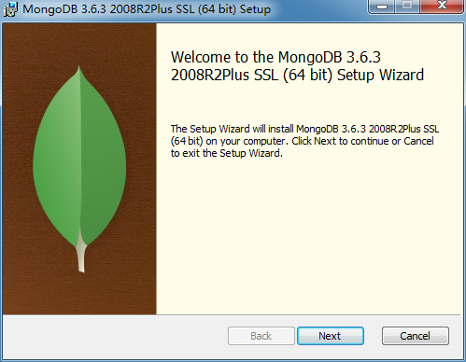

1. **同意协议**

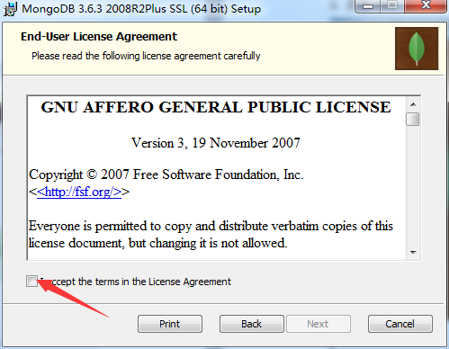

**5.选择手动（默认安装至c盘会有权限问题，比较麻烦）**

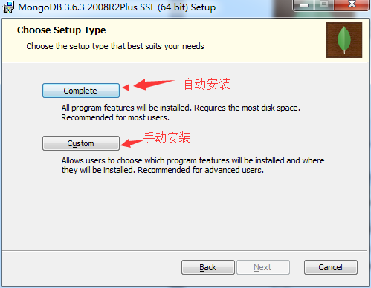

6：**点击browser选择安装目录（建议选择c盘以外的其他盘然后next）**

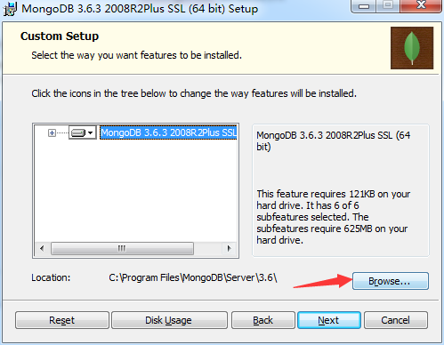

.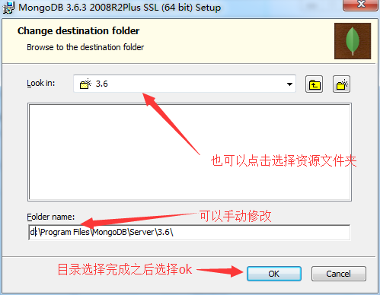

注意：这里要记住你选择的目录

注意：这里要记住你选择的目录

注意：这里要记住你选择的目录

**选择进入下一步**

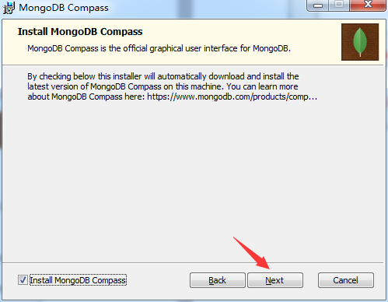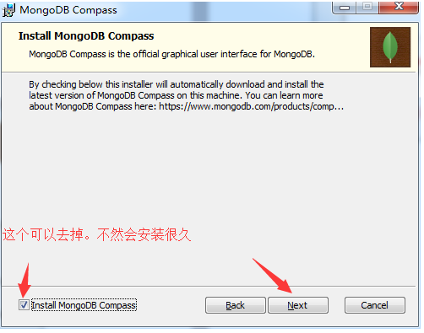

再次选择下一步

7**选择安装**

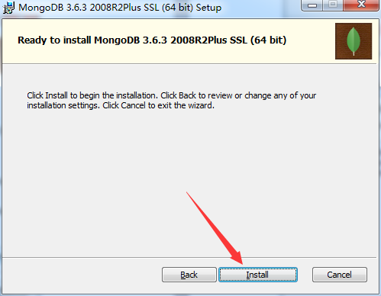

1. **等待安装完成**
2. 配置环境变量
3. 在桌面或开始菜单 右键点击我的电脑（win10 应该是此电脑 或此计算机）

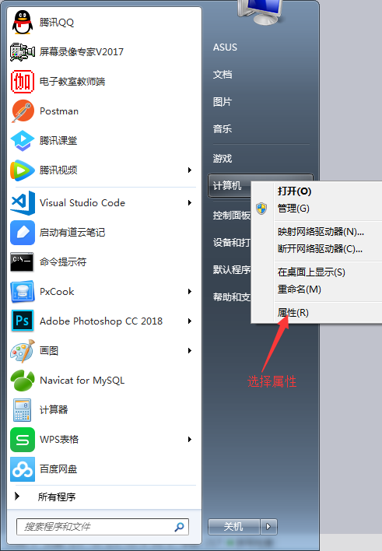

3.选择高级系统设置

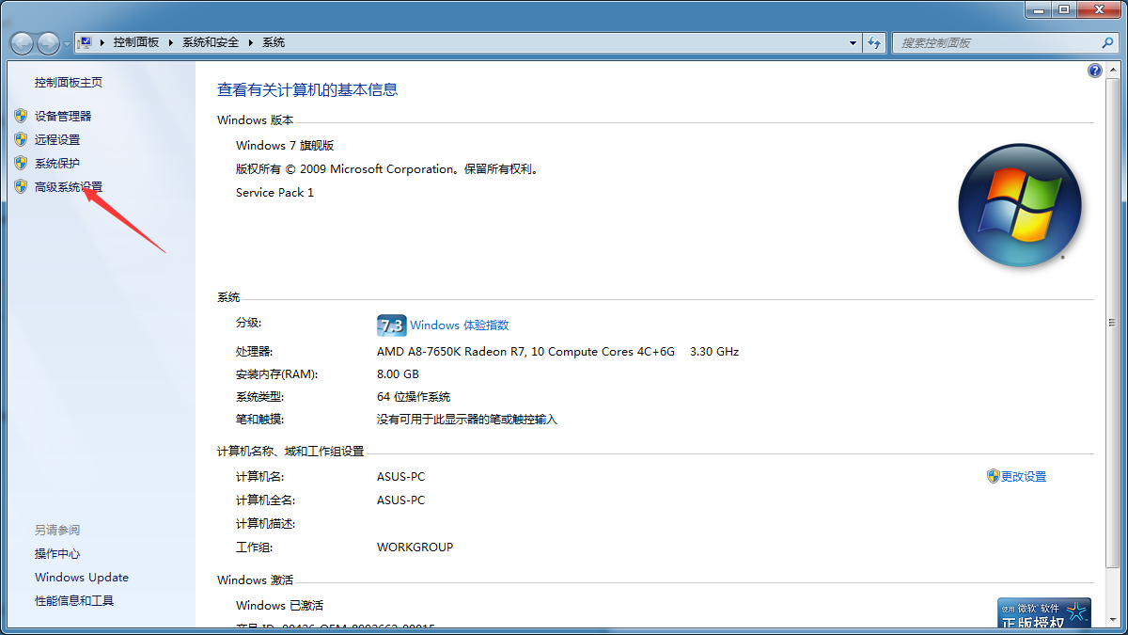

1. 选择环境变量

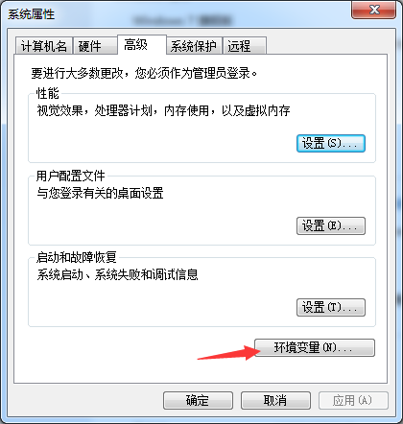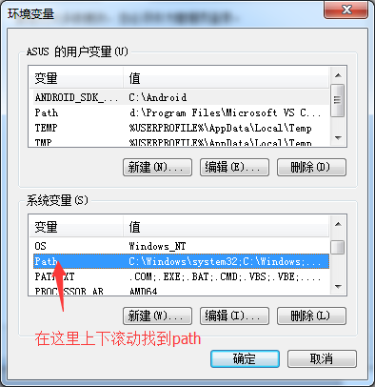

Win10添加环境变量比较简单，不会的百度搜索一下

我这里以win7为准（选择编辑）

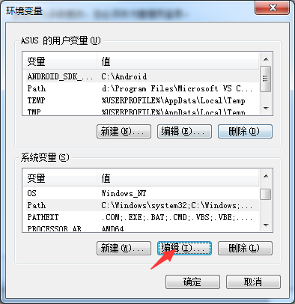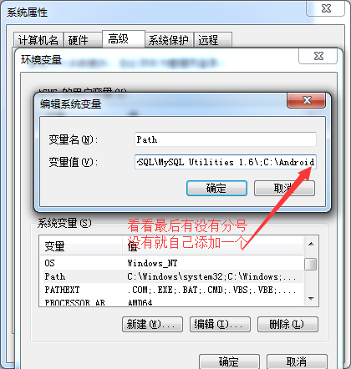

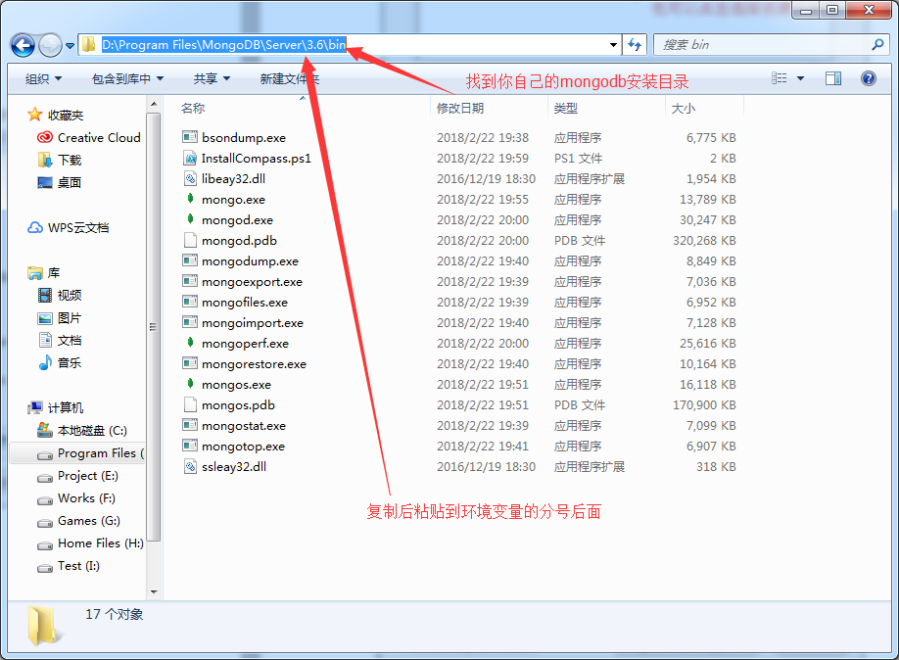

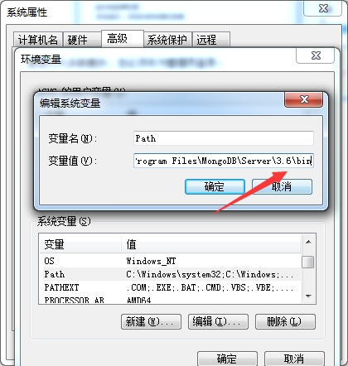

所有窗口点击确定，环境变量就设置好了

（环境变量是os操作系统快捷启动的变量。添加后可快速启动应用程序）

### 测试安装是否完成

1. 打开cmd 输入 mongod --version出现以下信息 代表安装成功

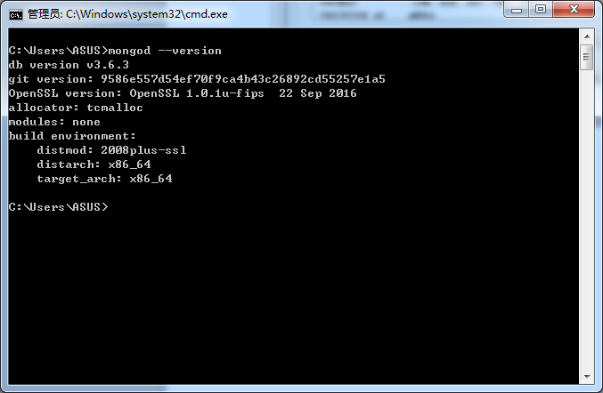

### 创建数据库的数据存储目录

在cmd里面 执行

（提示：目录必须事先创建好）

例如：

**mongod --logpath "D:\MongoDB\data\log\logs.txt" --logappend --dbpath "D:\MongoDB\data\db" --serviceName "MongoDB" --serviceDisplayName "MongoDB" --install**

**这是一整条命令**

我这里提前创建好了目录

目录结构:

D：\ D盘

|___MongoDB 目录

|___data 目录

|___db 目录

|___log 目录

|__logs.txt 文件

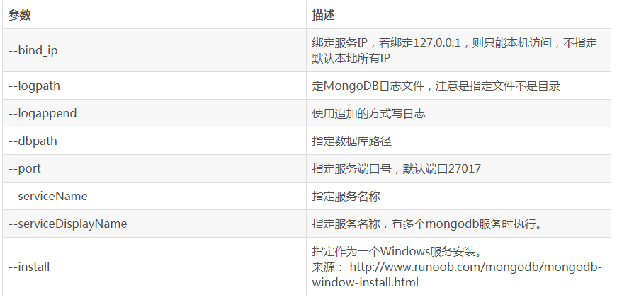

命令里面各个参数的作用对照此表

完成后使用cmd命令：

net start MongoDB （MongoDB 是服务名称如果你修改了请使用你的）

net stop MongoDB （关闭服务）

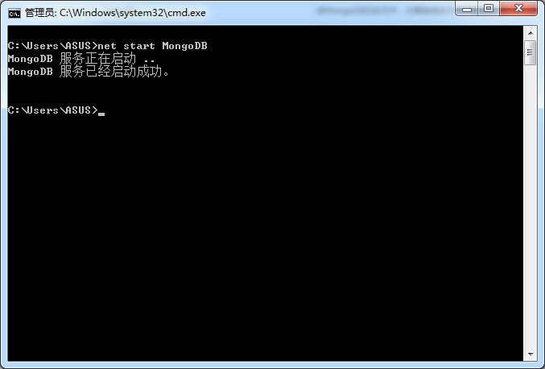

如果你和我的目录一样，直接复制上面那条命令在cmd运行

如果出现错误无法启动服务请删除掉服务 sc delete MongoDB

然后检查步骤

最后使用mongodb

Cmd 里输入 mongo 就可以看到以下画面啦

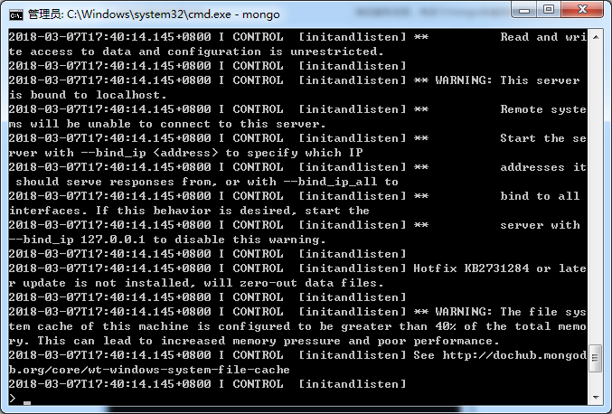

可以尝试输入简单的命令

例如

Show dbs :显示数据库列表

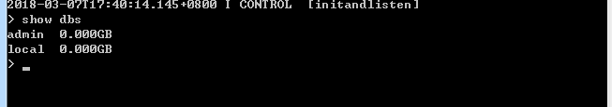

use <数据库名称>

：例如

use test （本身是没有这个库的）

然后使用下一个命令创建一个数据集合，类似一个数据表

db.createCollection(‘user’) 创建一个user集合

此时show dbs 就可以看到test数据库了

Mongodb发现没有数据库的时候会自动创建

如果use 进去 没有添加集合就是空的 show dbs 不会显示当前的库名称